Муниципальное бюджетное дошкольное образовательное учреждение детский сад №1

«Остров детства» с. Ильинское МО «Томаринский городской округ» Сахалинской области

694840, с. Ильинское, ул. Железнодорожная, д. 12 тел. 89963449159

e-mail: [ostrovdetstva1@mail.ru](mailto:ostrovdetstva1@mail.ru)

***Краткосрочный проект***

***Физкультурно-оздоровительный «В здоровом теле-здоровый дух!»***

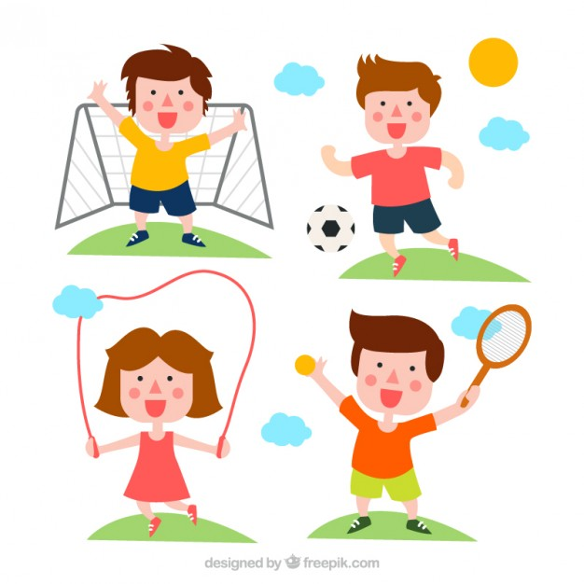

***Подготовил(а):***

***Инструктор по физической культуре: Пигеева Е.А.***

***2021г***

***Краткосрочный физкультурно-оздоровительный проект «В здоровом теле-здоровый дух»***

***Тип проекта:*** *творческий, познавательно-игровой.*

***Участники проекта:*** *Дети старшей группы и подготовительной группы, воспитатель, инструктор по физической культуре, родители.*

***Сроки проведения:*** *25.01.21-29.01.21г.*

***Проблема:***

*За последние десятилетия состояние здоровья дошкольников резко ухудшилось.*

*Недостаточная осведомленность родителей о важности укрепления и сохранения своего здоровья. Негативная статистика по образу жизни в семье (сниженная активность, несбалансированное питание, несоблюдение режима дня, растущие факторы риска).*

***Актуальность проекта:***

*В. А. Сухомлинский писал: «Я не боюсь ещё и ещё раз повторять: забота о здоровье ребенка – это важнейший труд воспитателя…»*

*На сегодня важным является формирование у детей дошкольного возраста мотивов, понятий, убеждений в необходимости сохранения своего здоровья и укрепления его с помощью приобщения к здоровому и безопасному образу жизни. Очень важно решать задачи оздоровления дошкольников, воспитания культуры безопасного и здорового образа жизни- создания прочной основы для воспитания здорового ребёнка.*

***Формы реализации проекта:****беседы, детское творчество, игры.*

***Цель проекта:***

*Углублять и систематизировать представления детей о факторах, влияющих на состояние здоровья, формировать осознанное выполнение требований к безопасности жизни, развивать интерес к занятию спортом и физической культурой, активизировать работу с семьей по проблеме формирования привычки к здоровому образу жизни. Вовлечение всех участников образовательного процесса для сохранения здоровья воспитанников, снижения заболеваемости.*

***Задачи:***

***Оздоровительная****– подразумевает решение вопросов развития и укрепление костной, мышечной сердечно-сосудистой, дыхательной, нервной систем, внутренних органов дошкольников, развитие движений, а также закаливание;*

***Образовательная****– формирование у детей навыков гигиены, выполнения основных движений, представлений о режиме, активности и отдыхе, безопасности, правильной осанке; освоение знаний о своем организме, здоровье;*

***Воспитательная –****формирование нравственно – физических навыков; выработка у детей привычки к ежедневным занятиям физическими упражнениями как потребности в физическом совершенствовании; воспитание культурно – гигиенических навыков.*

***Проектная идея:***

*Провести мероприятия по формированию представлений о здоровом образе жизни, организации рациональной двигательной активности детей, созданию условий для реализации оздоровительных режимов.*

***Девиз проекта:***

***«В мире нет рецепта лучше, Будь со спортом неразлучен. Проживешь сто лет, вот и весь секрет»***

***Этапы проектной деятельности:***

***1 этап***

*Подготовить план мероприятий по оздоровлению детей и пропаганде здорового образа жизни.*

***2 этап***

*Проведение занятий с детьми о здоровье человека, организация досуга. Провести работу с родителями.*

***3 этап***

*Совместно с воспитателями провести спортивное развлечение по здоровому образу жизни.*

***Ожидаемые результаты проекта:***

*Сотрудничество педагогов и родителей в течении длительного времени может принести плодотворные результаты в физическом  развитии ребенка.Исходя из поставленных задач проекта, физическое воспитание детей дошкольного возраста представляет собой единую систему воспитательно-оздоровительных мероприятий в режиме дня, включающей ежедневное проведение утренней гимнастики, физкультурных занятий, подвижных игр и развлечений в помещении и на свежем воздухе. Систематическое проведение утренней гимнастики воспитывает у детей привычку к физическим упражнениям, связанную с приятными мышечными ощущениями, положительными эмоциями, повышением жизненного тонуса. Она имеет оздоровительное и организующее значение. Упражнения утренней гимнастики развивают мускулы. Гибкость, подвижность суставов, влияет на воспитание правильной осанки, углубляет дыхание, усиливает кровообращение, содействует обмену веществ. Бег, прыжки в заключение гимнастики тренируют сердце и лёгкие, приучая их к относительной выносливости. Выполнение детьми физических упражнений на свежем воздухе даёт наиболее оздоровительный результат. Закаливание (солнце, воздух, вода) - укрепляет и закаляет организм, улучшает обменные реакции, вырабатывает иммунитет к простуде и инфекционным заболеваниям, вызывает у детей ощущение свежести, лёгкости, радости. Опыт работы подтверждает результат систематических оздоровительных мероприятий: укрепляется здоровье, организм закаляется, вырабатывается выносливость, снижаются простудные и инфекционные заболевания.*

***Комплексно-тематическое планирование***

|  |  |
| --- | --- |
| ***Образовательные области*** | ***Виды деятельности*** |
| ***Социально-коммуникативное развитие*** | *Беседа «Чистота – залог здоровья»* |
| ***Физическое развитие*** | *Игра на имитацию движений «Наши детки все умеют, от того и здоровеют.» Комплексы зарядок«Малыши на зарядке»«На зарядку,становись!»«Здоровье в порядке, спасибо зарядке!Игра-эстафета «Разложи на тарелках полезные продукты» Упражнения на свежем воздухе.*  *Физкультурное развлечение «В поисках ключа здоровья»* |
| ***Познавательное развитие*** | *Просмотр мультфильма «Мойдодыр»* |
| ***Художественно-эстетическое развитие*** | *Рисование: «Спортсмены»* |
| ***Взаимодействие с родителями*** | *Консультации «Будьте здоровы!» «Здоровый образ жизни семьи», «Профилактика плоскостопия»Анкетирование родителей:* «Условия здорового образа жизни в семье» |

***«Спортивный зал»***

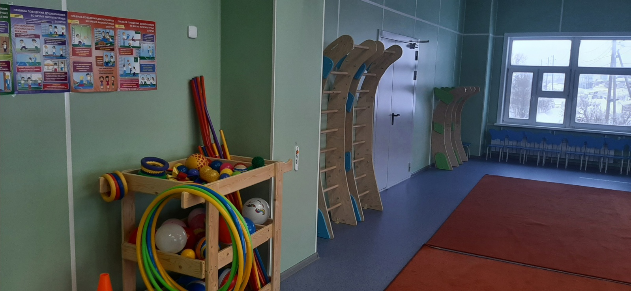

***«Упражнения на свежем воздухе»***

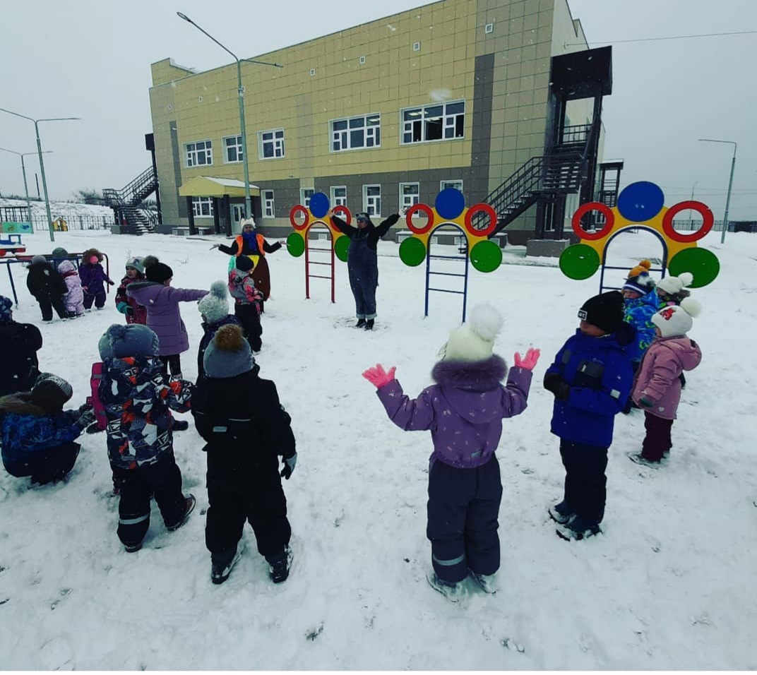

***«Подвижные игры, активная деятельность на свежем воздухе»***

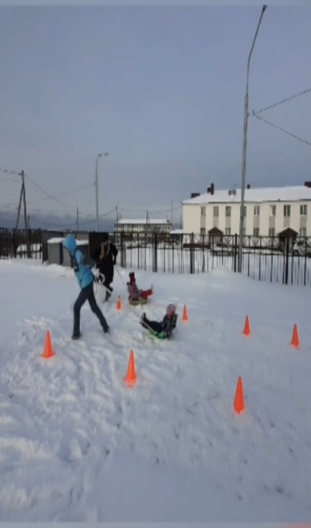

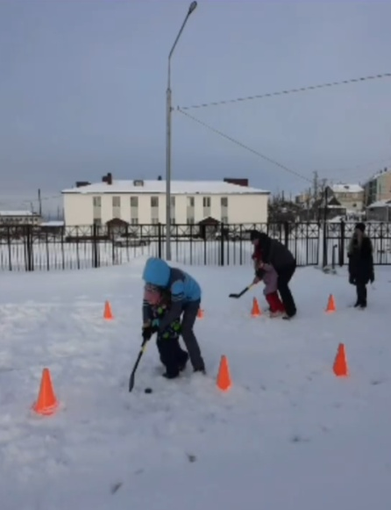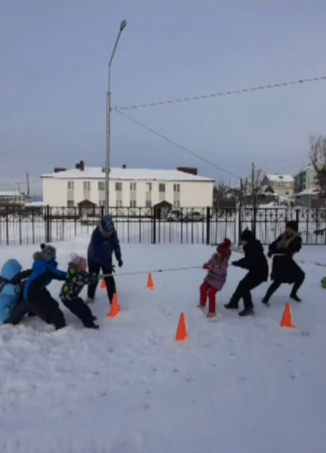

***Рисование «Спортсмены»***

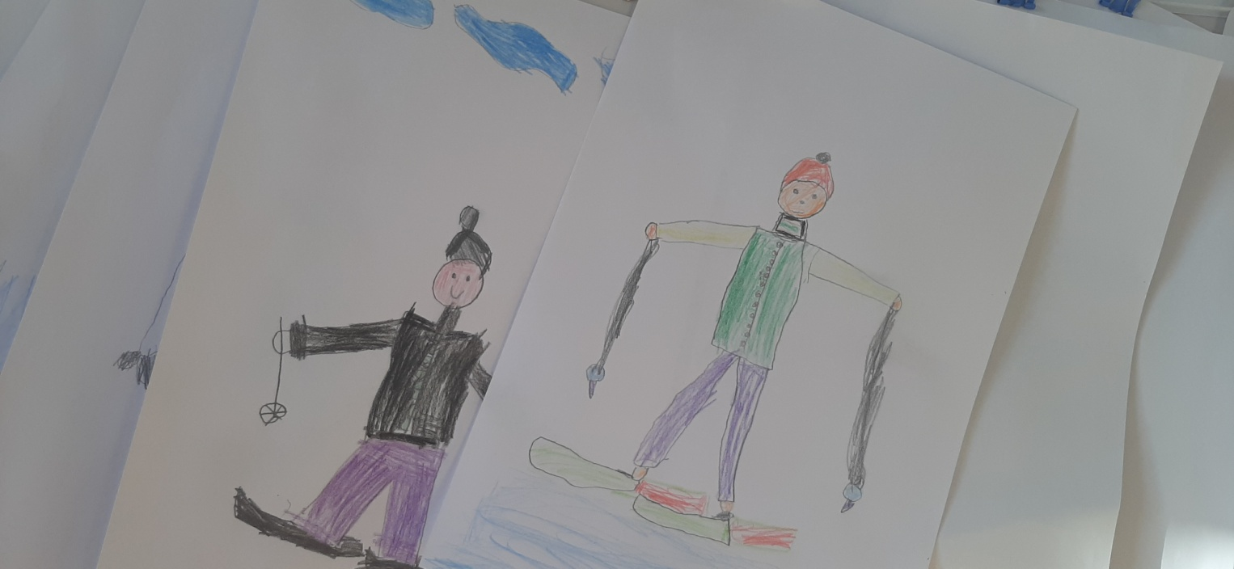

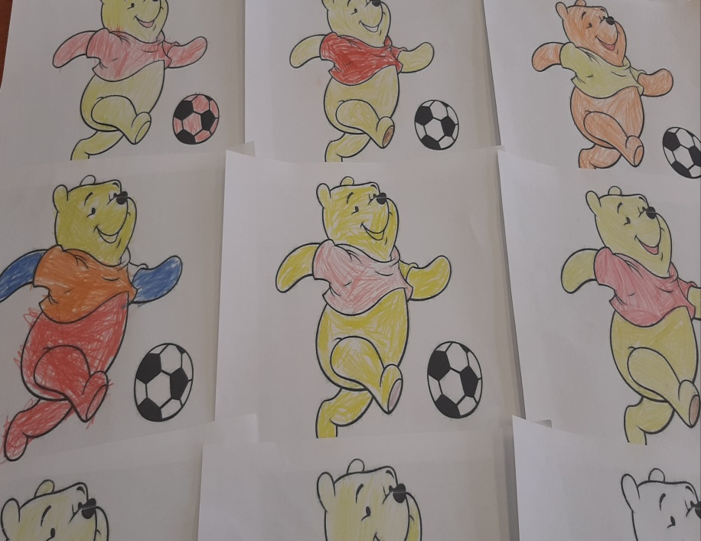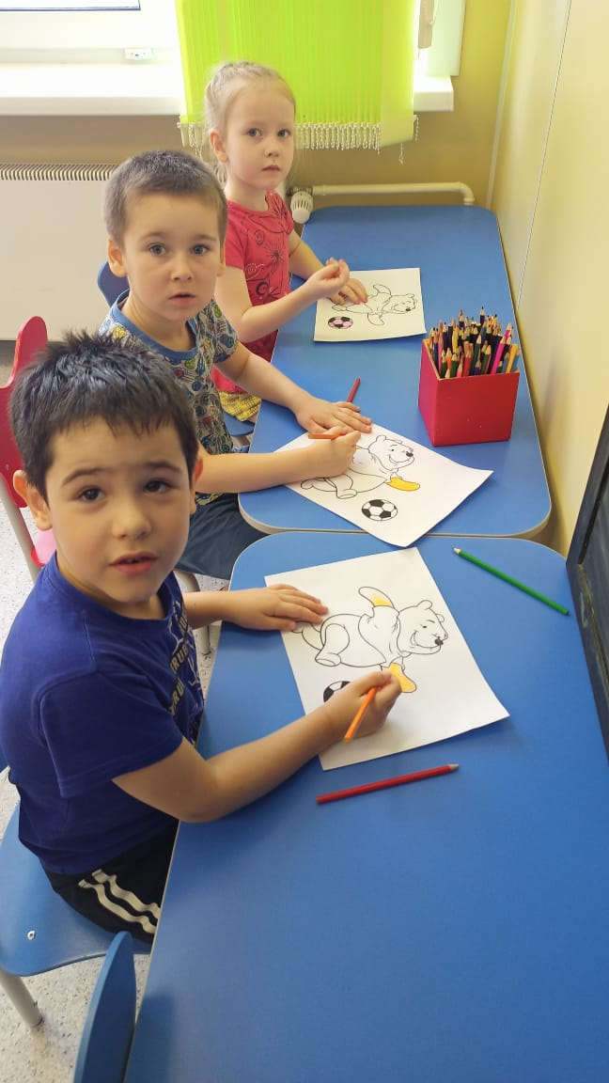

***«Утренняя гимнастика»***

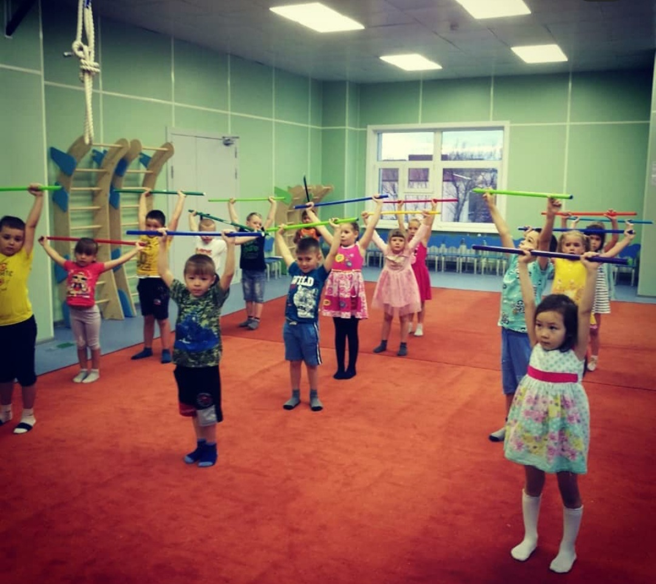

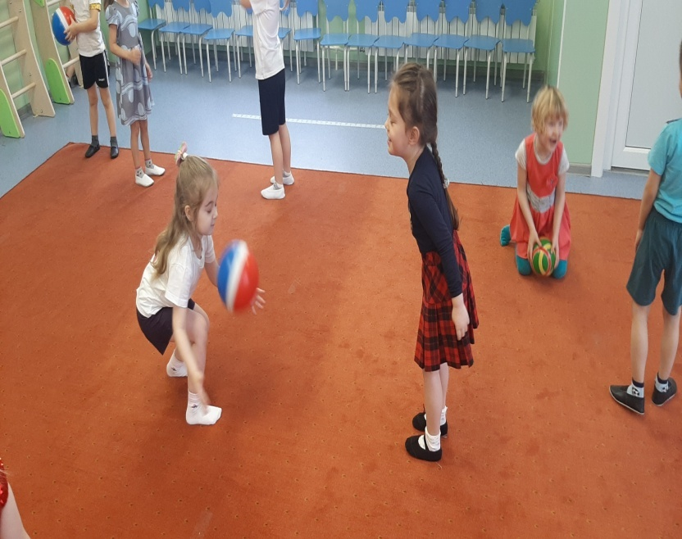***«Физические упражнения в зале»***

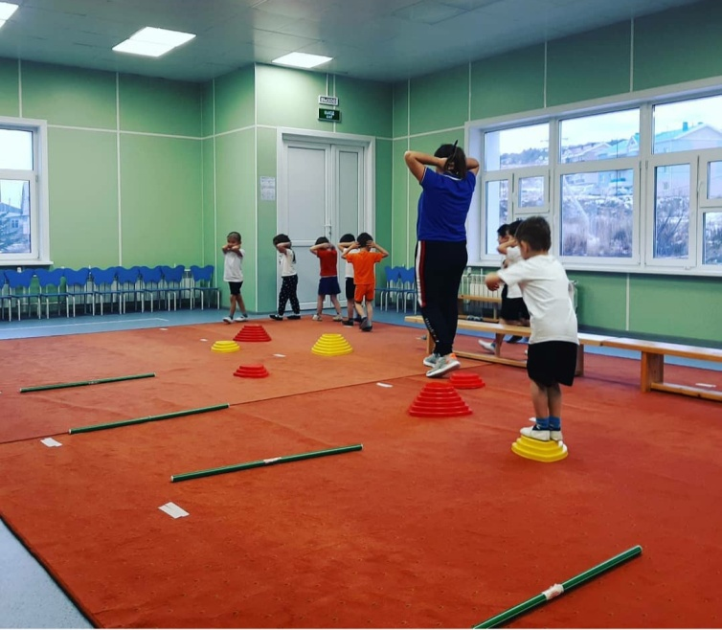

***Физкультурно-оздоровительное развлечение «В поисках ключа здоровья»***

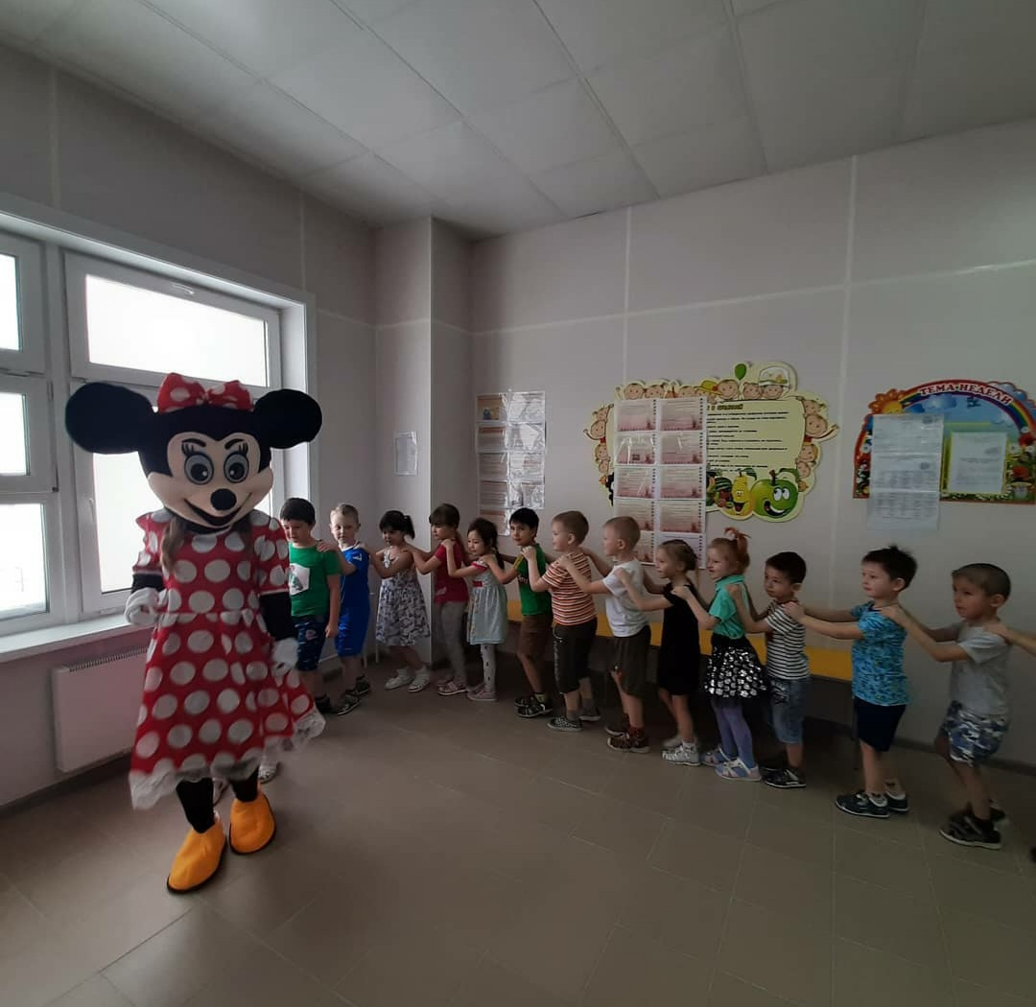

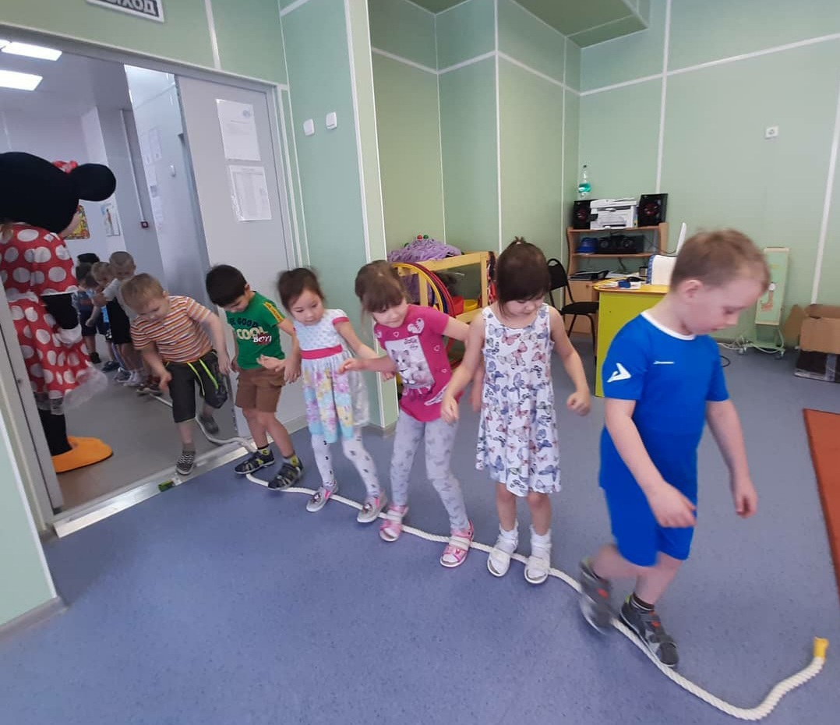

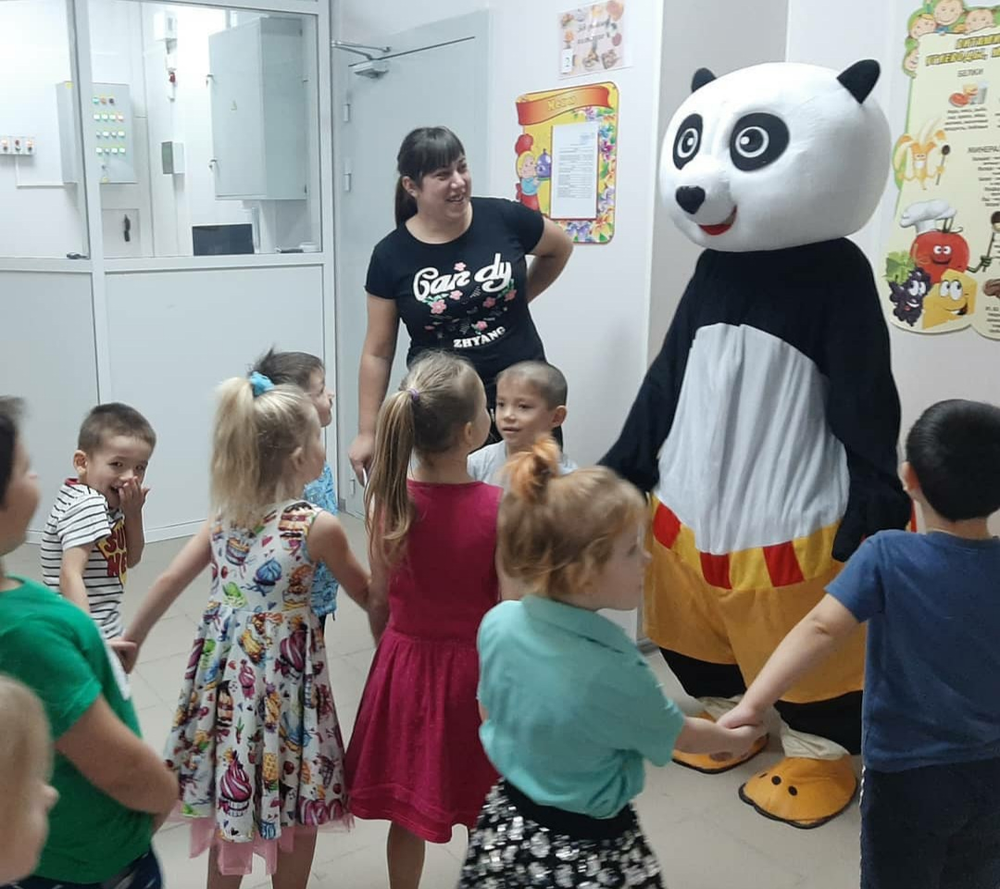

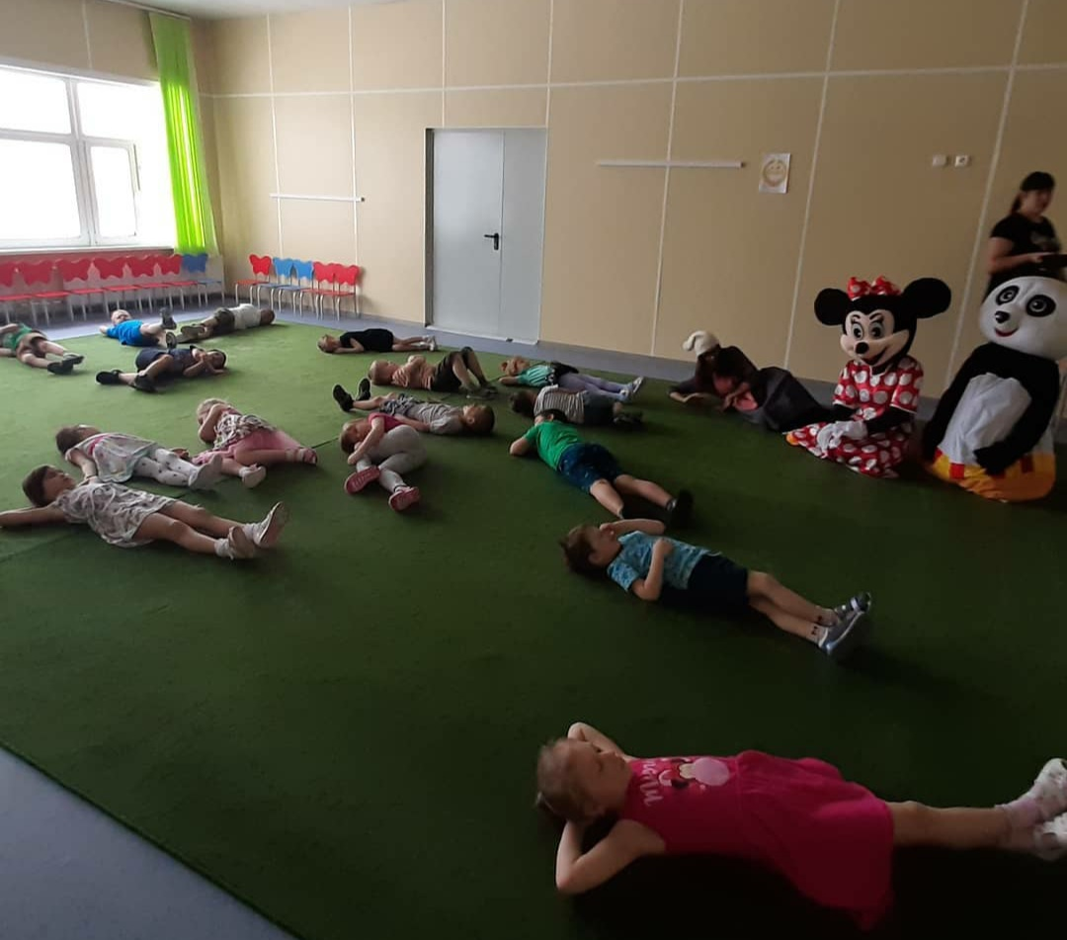

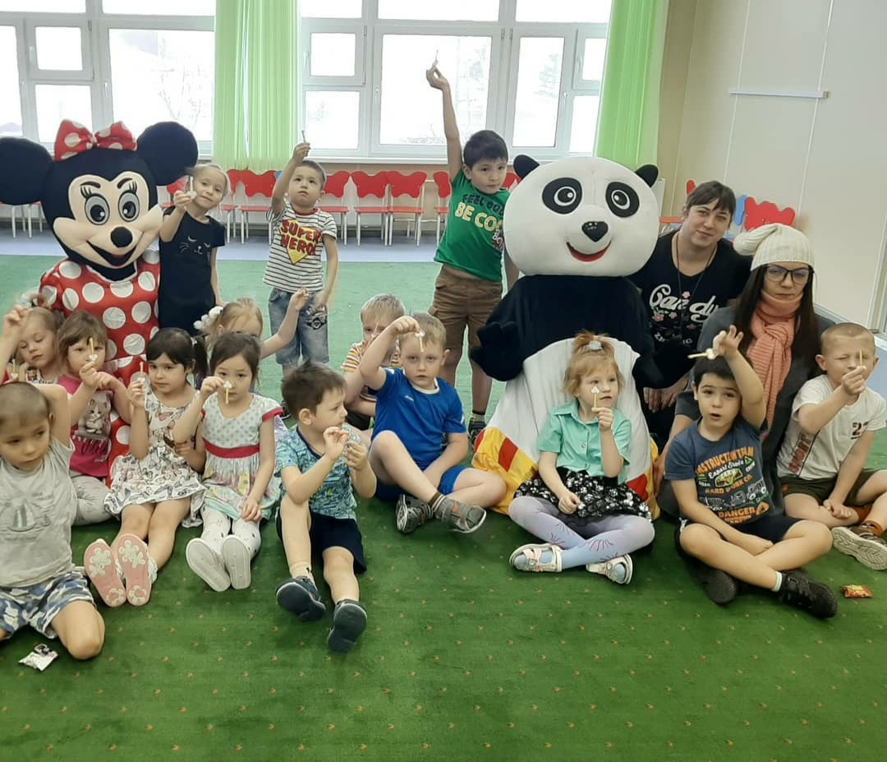

**АНКЕТА: «Условия здорового образа жизни в семье»**

**1. Можно ли назвать образ жизни в Вашей семье здоровым?** (Да, нет)

**2. Есть ли у членов Вашей семьи вредные для здоровья привычки?** (Да, нет). Уточните:___________________________________________________________________________________________________________________________________________________________________________________________________________________________________________________________________

**3. Есть ли в Вашей семье предпочтения в питании?** (Да, нет). Уточните:___________________________________________________________________________________________________________________________________________________________________________________________________________________________________________________________________

**4. Читаете ли Вы литературу о здоровом образе жизни?** (Часто, когда как, редко, никогда)

**5. Часто ли в течение года болеет Ваш ребёнок?** (Часто, когда как, редко, никогда)

**6. Используете ли Вы полученные знания о здоровом образе жизни в воспитании Вашего ребёнка?** (Часто, когда как, редко, никогда)

**7. Воздействуете ли Вы на своего ребёнка для формирования привычки к здоровому образу жизни?**(Часто, когда как, редко, никогда). Уточните:___________________________________________ _________________________________________________________________________________________

__________________________________________________________________________________________________________________________________________________________________________________

**8. Занимаетесь ли Вы закаливанием своего ребенка?** (Часто, когда как, редко, никогда). Уточните:__________________________________________________________________________________________________________________________________________________________________________

**9. Занимаетесь ли Вы физической культурой вместе со своим ребёнком?** (Часто, когда как, редко, никогда). Уточните:________________________________________________________________________

__________________________________________________________________________________________________________________________________________________________________________________

**10. Какие причины болезней Вашего ребёнка?** (Недостаточное физическое воспитание в детском саду, недостаточное физическое воспитание в семье, наследственность). Другие причины:___________________________________________________________________________________________________________________________________________________________________________________________________________________________________________________________________

**11.** **Что Вы считаете здоровым образом жизни человека?** Уточните: ___________________________________________________________________________________________________________________________________________________________________________________________________________________________________________________________________________

***«Здоровый образ жизни нашей семьи»***

***Пигеев Илья 5 лет.***

***Я люблю разные праздники и игры в которых можно бегать и прыгать, а на праздниках и в парке есть лошадки и я на них катаюсь когда я вырасту буду наездником на перегонки кататься это тоже спорт такой. Также я люблю кататься на горке, самокате.***

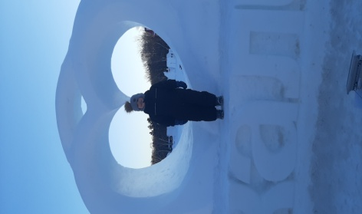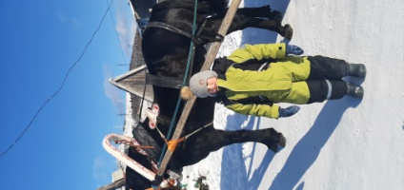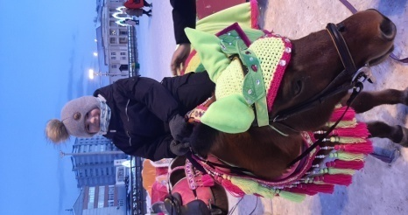

***Беседа «Чистота-залог здоровья»***

***Цель:****раскрыть понятие «личная гигиена», знать  и соблюдать основные правила личной гигиены, привитие навыков здорового образа жизни.*

***Задачи:***

*- закрепить знания детей о правилах гигиены и о здоровом образе жизни;*

*- выделить компоненты здоровья человека;*

*- развивать речь учащихся;*

*- воспитывать бережное отношение к своему здоровью.*

*- в группах составят памятки личной гигиены.*

*Ход беседы.*

*Ребята, давайте сегодня поговорим о  правилах личной гигиены,  а  в конце занятия  составим правила «личной гигиены».*

*Как вы думаете, что такое «личная гигиена»?  («личная гигиена» - это уход за своим телом, содержание его в чистоте).*

*Что такое гигиена?   
Знают кошка и гиена,   
Бурый мишка, мишка белый,   
Еж, собака и пчела,   
Что всегда не грех помыться,   
Вымыть лапы и копытца,   
Ну, а после можно смело   
Приниматься за дела!   
И пчелу не пустят в улей,   
Окажись она грязнулей,   
А всего-то обнаружат   
Пять пылинок средь пыльцы.   
И всегда отыщет птица   
Полминуты, чтоб умыться,   
И спешит спуститься к луже,   
Даже если есть птенцы!   
Как не вспомнить тут енота:   
Для него мытье работа.   
Для него основ основа –   
Прежде мой, потом грызи.   
Да и каждый поросенок   
Чистым хочет быть с пеленок,   
И бедняга не виновен,   
Что содержится в грязи.*

***Беседа по теме****.*

*Как умывается кошка? ( она облизывает себя языком)*

*-зачем она это делает?*

*- а как другие животные ухаживают за собой? ( на картинке : слон- он поливает себя из хобота водой, обезьяны чистят друг друга) не выносят грязи подземные дома.*

*Бурые медведи часто купают своих медвежат, держа их за шиворот. Подросшие медвежата сами охотно идут в воду и долго там барахтаются.*

*Зачем и для чего животные купаются и чистят свое тело?*

*- а зачем моется человек?*

*- почему плохо быть грязнулей? ( никто не захочет дружить с грязнулей. Грязные уши- человек плохо слышит. Грязная кожа- организм плохо дышит. Грязные и беспорядка барсуки. Весной и осенью они убирают и ремонтируют свои руки- появляются глисты и т д)*

***3убы.***

*Отгадайте загадку: Полон хлебец белых овец. (Зубы)*

*Что помогает нам переваривать пищу? Чтобы пища лучше переваривалась в желудке и кишечнике, она смачивается во рту слюной и измельчается зубами. Первые зубы, молочные, появляются у человека на первом году жизни. К 6-7 годам их становится 20. Некоторые из них уже выпали, на их месте прорезались новые, постоянные. К 10-11 годам обычно выпадают все молочные зубы, заменяясь постоянным. Если человек потеряет постоянный зуб - новый на его месте уже не вырастет.*

*Стихотворение С.Михалкова “Как у нашей Любы...”*

*Как у нашей Любы   
Разболелись зубы:   
Слабые, непрочные-  
Детские, молочные...   
Целый день бедняжка стонет,   
Прочь своих подружек гонит:  
-Мне сегодня не до вас!  
Мама девочку жалеет, Полосканье в чашке греет,   
Не спускает с дочки глаз.   
Папа Любочку жалеет,   
Из бумаги куклу клеит,  
Чем бы доченьку занять,  
Чтобы боль зубную снять?*

* *Как вы думаете, почему болели зубы у Любы? (Зуб был поврежден, в нем дырка)*
* *Почему появилось повреждение? (Зубы покрыты эмалью. Она твердая, защищает зубы от повреждения. Но если за зубами неправильно ухаживать или неправильно питаться, появляются дырочки (кариес)).*

*Зуб - это живой орган. Дырка в зубе - всегда больно. А еще больные зубы вредят другим органам - сердцу, почкам...*

* *Что нужно делать, если возникла боль? (Идти к врачу)*
* *Что нужно делать, чтобы зубы были здоровыми?*
* *Что вредно для зубов?*

*(На карточке) Вредно:*

* *грызть орехи;*
* *есть очень холодную и очень горячую пищу;*
* *есть вредную для зубов пищу (особенно много сладкого).*

*Практикум “Чистка зубов”.*

* *Как надо ухаживать за зубами? (После каждой еды полоскать рот, ympoм и вечером чистить зубы)*
* *Что необходимо иметь каждому человеку для ухода за зубами? (Необходимы зубная щётка, паста)*

*Заканчивая разговор о зубах, хочется дать очень хороший совет:*

*Как поел, почисти зубки.   
Делай так два раза в сутки.   
Предпочти конфетам фрукты   
Очень важные продукты.  
Чтобы зуб не беспокоил,  
Помни правило такое:  
К стоматологу идем   
В год два раза на прием.  
И тогда улыбки свет   
Сохранить на много лет.*

***Ногти.***

*Ногти защищают кончики пальцев от травм. Но они могут стать и вредными для человека, если их отращивать и не соблюдать чистоту. Тогда под ногтями может скапливаться большое количество болезнетворных микробов. Ногти следует регулярно стричь. На руках раз в неделю, на ногах раз в 2-3 недели (растут медленнее). Перед процедурой рекомендуется подержать кисти и стопы в теплой мыльной воде. Ногти размягчаются. Срез ногтя должен быть полукруглым. Если ногти обрезать неправильно, острые края могут врасти в кожу и вызвать боль и воспаление.*

***Волосы.***

*Загадка:*

*Ношу их много лет,   
А счету не знаю.   
Не сею, не сажаю,   
Сами вырастают. (Волосы)*

*Волосы тоже должны быть в порядке. Ученые определили, что волосы живут до четырех лет. За год они успевают отрасти на 12-15 сантиметров. Чтобы волосы были здоровыми, густыми, за ними нужно ухаживать, и прежде всего ежедневно расчесывать. При расчесывании волосы очищаются от пыли и грязи. Раз в неделю голову следует мыть горячей водой с шампунем. Волосы надо регулярно подстригать. Послушайте, что произошло с мальчиком, который не хотел стричься. (Читает заранее подготовленные ученики)*

*Мальчик стричься не желает,  
Мальчик с кресла уползает,  
Кричит и заливается,  
Ногами упирается.  
Он в мужском и женском зале  
Весь паркет залил слезами.  
Парикмахерша устала  
И мальчишку стричь не стала.  
А волосы растут.  
Год прошел,   
Другой проходит...   
Мальчик стричься не приходит,   
А волосы растут,   
А волосы растут.   
Отрастают, отрастают,   
Их в косички заплетают...   
-Ну и сын, - сказала мать,  
-Надо платье покупать*

*С мальчиками все понятно, а как же девочкам? Девочки, часто стараясь быть модными и красивыми, распускают свои волосы. Это, конечно, может быть красиво, но не везде. Находясь в школе нельзя распускать волосы, потому что они будут мешать при письме, большая челка будет закрывать обзор. Идя по улице в ветреную погоду, распущенные волосы будут разлетаться в разные стороны. В таком виде вы больше будете походить на ведьму, чем на красавицу.*

***Подведение итогов, выработка правил личной гигиены.***

*-А закончить наше занятие мне хотелось бы стихотворением Л.Куксо “На улице”.*

*Товарищи!  
В школе, в театре, в саду,  
В метро и на уличной шири -  
Везде вы должны соблюдать чистоту,  
Как в собственной вашей квартире.  
Ведь улиц асфальтовых темная гладь  
И парков зеленые рощи,-  
Все это - наш город, точнее сказать,  
Огромная наша жилплощадь.*

***Итог:****Вывод. Мы с вами поняли, что правила личной гигиены совсем просты: мыть руки перед едой, ухаживать за ногтями и волосами, зубами, ежедневно принимать душ, еженедельно мыться в бане.*

**Квест – путешествие***«В****поисках ключа здоровья****»*.

Составила:

Инструктор по Ф/К

Пигеева Е.А.

Комплексное решение задач по пяти образовательным областям:

-*«Физическое развитие»*: Расширить и закрепить знания детей о **здоровом образе жизни**, подвести к пониманию того, что каждый человек должен заботиться о своем **здоровье с детства**.

Уточнить и закрепить знания детей о навыках личной гигиены; о полезных и вредных продуктах питания, о видах спорта, о значении спорта и физкультуры для **здорового** образа жизни человека. Формировать представления детей о зависимости **здоровья** от двигательной активности, закаливания, от соблюдения режима дня.

-*«Познавательное развитие»*: Воспитывать волю к победе, любознательность, познавательную активность.

-*«Речевое развитие»*: развивать умение свободно общаться со взрослыми и детьми; расширять и активизировать словарный запас детей.

-*«Социально - коммуникативное развитие»*: Развивать самостоятельность, доброжелательное отношение к сверстникам

во время игры, умение взаимодействовать, договариваться.

-*«Художественно - эстетическое развитие»*: развивать эстетические чувства детей, художественное восприятие, содействовать возникновению положительного эмоционального отклика на литературные и музыкальные произведения.

Методические приёмы: игровая ситуация, рассказ, объяснение, показ предмета, физкультминутки, дыхательная гимнастика, гимнастика для глаз, игра малой подвижности.

Оборудование: 2 макета **ключа**, коробка для фокуса, 25 маленьких **ключей**, указатели (стрелки, указатели *(изображение)* станций, план-схема игры, обручи, картинки овощей, фруктов, неполезных продуктов, коробка с почты, дорожки **здоровья**, картинки А3 (овощи – фрукты, закаливание, режим дня, природа (лес, музыкальное сопровождение.

Ход **квест-игры**.

(Дети с воспитателем заходят в зал, **здороваются** и садятся на стульчики)

Ведущий: Ребята, сегодня в группу к нам пришло письмо и мы с ним познакомились. В этом письме профессор **Здоровейкин**, создавший правила **здорового образа жизни**, по которым нужно сохранять своё **здоровье и беречь его**, попросил нас совершить **квест - путешествие по поиску Ключа Здоровья**(**ключ** куда-то исчез и в городе, где живёт профессор **Здоровейкин после исчезновения Ключа Здоровья** все люди стали болеть). В письмо профессор **Здоровейкин вложил карту**, по которой мы с вами и добрались до музыкального зала. В ходе путешествия мы с вами должны пройти по указанному на карте маршруту, выполнить задания и собрать все части **Ключа Здоровья** и помочь профессору **Здоровейкину** и жителям его города снова обрести **здоровье**. Готовы отправиться в путешествие? *(Да)*

Ведущий: А перед путешествием я предлагаю вспомнить почему при встрече люди **здороваются и говорят**: *«Здравствуйте!»*? *(желают****здоровья****)* Что же такое **здоровье и что значит быть здоровым**? *(ответы детей)* **Здоровыми быть хотят все люди**. *«Хочешь себе****здоровья – здоровайся со всеми****»*. Сделать можно и без слов, с помощью рукопожатия, объятиями, легким похлопыванием по плечу. **Поздоровайтесь** друг с другом по –разному. А теперь мы **поздороваемся с нашими гостями**!

ИГРА *«Скажи здравствуй!»*

Ведущий: Молодцы, ребята! Ребята, а отправимся в путешествие мы на поезде и пригласим с собой наших гостей? *(Да)* Становитесь друг за другом.! Уважаемые гости, и вы присоединяйтесь к нам!

*(звучит музыка, появляется Простуда, чихает и кашляет)*

Простуда: Я коварная бацилла,

И зовут меня, Простуда

Извините, я забыла вам сказать,

Что я оттуда

Где дожди, и грязь, и слякоть,

Где не весело и скучно,

Где ребята любят плакать,

А в квартире слишком душно!

Ведущий: Уходи-ка ты отсюда, тетушка Простуда! Наши ребята бодрые и веселые и всегда готовы справится с простудой!

Простуда: А вот и проверим! **Ключ-то Здоровья пропал**, я слышала, и без меня вы его не найдёте. Возьмёте меня с собой в путешествие?

Ведущий: Ребята, возьмем тетушку Простуду на **поиск ключа здоровья**? *(Да)* Тогда в путь! Смотрим нашу карту, первая станция *«Спортивная»*.

* (Дети идут по тропе **здоровья**, звучит музыка *«Паровоз Букашка»*, ходьба по тропе **здоровья**: ходьба змейкой между ориентирами, ходьба по ребристой доске, по деревянным палочкам, по канату боком приставным шагом и т. д)

Ведущий: Ребята, вот наша первая станция, посмотрите что здесь изображено на указателе? *(дети делают гимнастику)*. В чем же состоит один из секретов **здоровья**? *(в выполнении утренней зарядки)*. А сейчас я предлагаю вместе с нашими гостями сделать зарядку? *(Да)*

ЗАРЯДКА *(под музыку)*

Ведущий: Вот мы с вами и отыскали первую часть **ключа здоровья – это зарядка**. Посмотрим в каком направлении нам нужно двигаться дальше.

Следующая станция *«****Здоровое питание****»*. Отправляемся в путь! *(Идут по дорожкам****здоровья****)*

Ведущий: Вот мы и прибыли на станцию *«****Здоровое питание****»*. Ребята, как вы думаете, почему здесь нарисованы овощи и фрукты? Что в них есть такого, что помогает нам быть **здоровыми**? *(ответы детей)* В фруктах и овощах содержится много витаминов и полезных веществ, которые укрепляют наш организм и помогают сохранить **здоровье**. А вот и следующее задание для вас. Вы попали на поляну полезных и вредных продуктов. Вам нужно собрать их.

*ИГРА *«Собери полезные и вредные продукты питания»* *(ПАЗЛЫ)*

На 3 столах лежат разрезные картинки овощей, фруктов, неполезных продуктов. Ребята вместе со взрослыми делятся на 3 команды и собирают их.

Ведущий: Молодцы, ребята! За правильное выполнение задания вы получаете еще одну часть **ключа здоровья**. Давайте назовем ее – *«****Здоровое питание****»*.

Ведущий: Отправляемся за следующей частью **ключа здоровья**. *(Смотрят карту)*. Следующая станция *«ГИГИЕНА»*. *(Едут)*

Простуда: Сейчас я проверю, знаете ли вы правила Гигиены. Мы поиграем в игру, которая называется *«Это я, это я, это все мои друзья!»* Будьте внимательны. Итак, начинаем.

* Игра *«Это я, это я, это все мои друзья!»*

кто из вас всегда готов жизнь прожить без докторов?

кто не хочет быть **здоровым**, бодрым, стройным и веселым?

кто из вас не ходит хмурый, любит спорт и физкультуру?

кто мороза не боится, на коньках летит, как птица?

ну а кто начнет обед жвачкой с парою конфет?

кто же любит помидоры, фрукты, овощи, лимоны?

кто поел и чистит зубки регулярно дважды в сутки?

кот из вас, из малышей, ходит грязный до ушей?

кто, согласно распорядку, выполняет физзарядку

кто, хочу у вас узнать, любит петь и отдыхать?

Простуда: Молодцы, вы очень хорошо справились с этим заданием, и я убедилась в том, что вы все знаете правила гигиены. За правильное выполнение задания вы получаете еще одну часть **ключа здоровья**. Давайте назовем ее – *«Соблюдение личной гигиены»*.

Ведущий: Смотрим дальше на карту, следующая станция *«Закаляндия»*. *(Едут)*.

Есть такое выражение: «Солнце, воздух и вода – продолжите дальше (наши лучшие друзья!». Как вы думаете, почему именно они – лучшие друзья человека (Люди должны дышать кислородом, который находится в воздухе. Если человек будет мало гулять, у него снижается аппетит, он чаще болеет. Солнце дает энергию. В воде можно плавать, обливать ноги, принимать душ –это полезно.)

Ведущий: Закаливание помогает нам укрепить свое **здоровье**, но закаливающие процедуры необходимо проводить каждый день. Я предлагаю вам вместе с нашими гостями принять солнечные ванны и тёплый душ.

* ЭСТАФЕТА *«Прими душ»*.

Ребенок бежит до обруча, надевает обруч на себя (принимает душ, передает эстафету следующему участнику.

Ведущий: Чтоб простуды не бояться,

Физкультурой надо заниматься.

И полезны нам всегда

*«Солнце, воздух и вода!»*

Ведущий: Вы получаете следующую часть **ключа здоровья**. Это – закаливание. А мы двигаемся дальше по своему маршруту. Интересно, что это за задание.

Простуда: Вот вы и оказались на станции познания. Сейчас посмотрим как вы хорошо знаете что и когда нужно делать?

ИГРА *«Ответь на вопрос»*.

• Что нужно делать, после пробуждения от сна? *(умываться, чистить зубы)*

• Чем занимаются дети по утрам? *(зарядкой)*

• Когда нужно мыть руки? *(перед едой, после прогулки, по мере загрязнения)*

• Обязательно ли детям спать днем?

• Можно ли детям поздно ложиться спать?

Ведущий: За правильное выполнение задания вы получаете еще одну часть **ключа здоровья**. Отправляемся дальше.

Простуда: Ну а теперь, мы с вами находимся в моей любимой *«Берёзовой роще»*. Предлагаю всем сесть на пол и отдохнуть после дальней дороги.

РЕЛАКСАЦИЯ

Ведущий: Предлагаю закрыть всем глаза и представить, что мы с вами находимся в лесу. Посидим тихонько. Послушаем щебетание птиц, как листва шумит на ветру. Возможно, вы услышите еще какие-то звуки… Теперь медленно открываем глаза. Отдохнули?

*«Летели утки»*

Летели утки Слегка касаясь пальцами,

Над лесной опушкой, провести по лбу 6 раз

Задели ели Слегка касаясь пальцами,

Самую макушку, провести по щекам 6 раз

И долго елка Указательными пальцами

Ветками качала… массировать крылья носа

по кругу от себя

* Дыхательная гимнастика *«РАЗМИНКА»*

Мы сегодня так играем

Нюхать воздух начинаем

Вдох-выдох, вдох-выдох,

Вдох-выдох, вдох-выдох.

Ведущий: Итак, мы с вами отправляемся дальше. На нашем плане остался последний пункт. Здесь нарисована улыбка. Как вы думаете, почему? А какое у вас сейчас настроение? Хорошее настроение – это тоже залог **здоровья**. А если в день человек будет обниматься хотя бы 4 раза, то он сможет нормально существовать на Земле, а вот если обниматься 12 раз в день и больше, то организм будет развиваться и **оздоравливаться**. И это не просто выдумка, все это доказано. Считается,что объятия:

- укрепляют иммунитет;

- снимают усталость;

- помогают поднять самооценку;

- улучшают ночной сон;

Предлагаю поиграть в игру *«Обнималочка»*.

ИГРА *«Обнималочка»*.

Дети образуют малый *(внутренний)* круг, а гости – большой *(внешний)*. Участники каждого круга держатся за руки. Когда начинает звучать музыка, малыши и гости идут в противоположных направлениях – по часовой стрелке и против нее. Как только мелодия смолкает, все расцепляют руки. Каждый ребенок должен найти гостя, подбежать к нему и обнять его.

Ведущий: Мы нашли с вами все части **ключа здоровья** и помогли профессору **Здоровейкину** и жителям его города. Ребята, вспомните пожалуйста из каких частей состоит **ключ здоровья и соберем его**(зарядка, **здоровое питание**, гигиена, закаливание, соблюдение режима дня, хорошее настроение). Тетушка Простуда, ты все еще хочешь простудить наших ребят?

Простуда: Нет, я все поняла! Чтобы быть бодрым, веселым и **здоровым** нужно обязательно соблюдать все правила **Здорового образа жизни**! Я очень надеюсь, что вы всегда будете помнить о всех составляющих **ключа здоровья**. И хочу в благодарность подарить вам веселый танец!

ТАНЕЦ на ускорение

*(после танца все садятся на свои места)*

Простуда: Какие же вы все аккуратные, бодрые и веселые! А можно я покажу вам фокус и сделаю подарки на память? *(Да)*

• Сюрпризный момент с **ключами**! *(ФОКУС)*

• *(ПРОСТУДА дарит всем участникам****ключики здоровья****)*

Воспитатель: Молодцы, ребята и наши гости, **Здоровье** – неоценимое богатство в жизни каждого человека. Надеюсь, сегодняшнее **приключение не**

прошло даром, и вы многое почерпнули из него.Недаром говорят: *«****Здоров****будешь – все добудешь!»*. Огромное спасибо вам ребята и вам, наши уважаемые гости, за участие. Будьте все **здоровы**, до свиданья!